29 апреля. День аквариумных рыбок

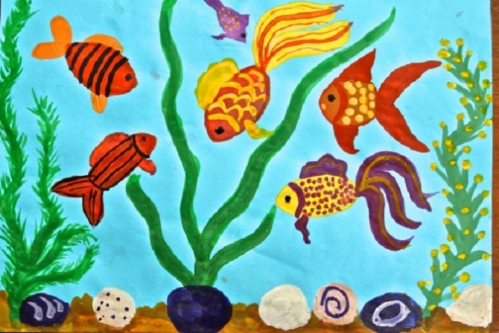

Домашний питомец – это не обязательно шум и активность. Некоторые из них настолько тихие и спокойные, насколько это вообще может быть возможным, и даже могут воздействовать успокаивающе на своего хозяина. Речь идёт об аквариумных рыбках, которым мы предлагаем посвятить очередной тематический день.

Аквариумными называются рыбки, которые могут жить не только в речке или море, но и в ограниченных условиях аквариума всю свою жизнь. Проходя при этом через все стадии развития и даже давая потомство. Раньше таких обитателей стеклянных ёмкостей было совсем немного: ими могли становиться только некрупные рыбки, совсем нетребовательные к качеству воды.

В наше время количество аквариумных рыбок намного увеличилось. Потому что были изобретены разные приборы и приспособления для улучшения их среды обитания: аэраторы, которые насыщают воду кислородом, лампы для освещения аквариумов, лампы для стерилизации и турбинные помпы для вспенивания воды, специальные фильтры для её очистки. Расскажите детям об аквариумных рыбках поподробнее – ведь это тема, которая непременно заинтересует каждого ребёнка.

Список дел на день:

1. Рассмотрите с ребенком картинки, иллюстрации, фотографии с изображением рыбок (закрепите представления, что у рыбок есть туловище, голова, хвост, плавники).  
  
2. В [**познавательной беседе**](https://www.maam.ru/detskijsad/beseda-s-detmi-starshego-doshkolnogo-vozrasta-ob-akvariumnyh-rybkah-gupi-nablyudenie-za-rybkami-v-akvariume.html) обратите внимание ребят на особенности проживания, питания аквариумных рыбок.  
  
3. Проведите [**пальчиковую гимнастику «Рыбки»**](https://www.maam.ru/detskijsad/neposredstvenaja-obrazovatelnaja-dejatelnost-tema-akvarium-dlja-rybok-s-detmi-s-ovz.html).

4. Почитайте с ребёнком интересные произведения детской литературы по теме дня: «Карасик» Николая Носова, «Почему рыбы молчат» Сергея Баруздина, «Рыбий дом» Виталия Бианки, «Первая рыбка» Евгения Пермяка.  
  
5. Посмотрите вместе документально-анимационный [**познавательный фильм для детей «Рыбки»**](https://yandex.ru/efir?from=serp&from_block=ether_wizard&reqid=1587643411233167-1246560930874914112300299-production-app-host-sas-web-yp-123&stream_id=41494c9d549c9a27b3334b6c0c5bb639).  
  
6. Если у вас дома нет настоящего аквариума, то смоделируйте игровой [**«сухой аквариум»**](https://www.maam.ru/detskijsad/maket-suhoi-akvarium-v-ugolke-prirody.html) – из коробки и рыбок от магнитной рыбалки (или самодельных). Это недолго и несложно.  
  
6. Организуйте игры и упражнения по теме дня. . Можно также вместе поиграть в популярную игрушку «Магнитная рыбалка».  
  
7. Поиграйте с ребёнком в весёлую дидактическую [**игру «Рыбки-перевёртыши»**](https://www.maam.ru/detskijsad/igra-rybki-perevertyshi.html). И (или) не менее занимательную игрушку [**«Помоги котам наловить рыбки»**](https://www.maam.ru/detskijsad/master-klas-didakticheskaja-igra-pomogi-kotjatam-nalovit-rybki.html).  
  
8. Расскажите о том, что издавна золотая рыбка считается символом удачи и благосостояния. Почитайте пушкинскую «Сказку о рыбаке и рыбке», или посмотрите [**мультфильм по ней**](https://www.youtube.com/watch?v=0FpnyKokTyQ). Обсудите поучительный смысл сказки

Подборка мастер-классов по теме дня

Множество интересных и полезных материалов для занятий и творчества можно найти в специальном [**т**](https://www.maam.ru/detskijsad/kolektivnaja-aplikacija-v-podgotovitelnoi-grupe-rybki-v-akvariume-fototchet.html)[**ематическом разделе «Аквариум»**](https://www.maam.ru/obrazovanie/akvarium).

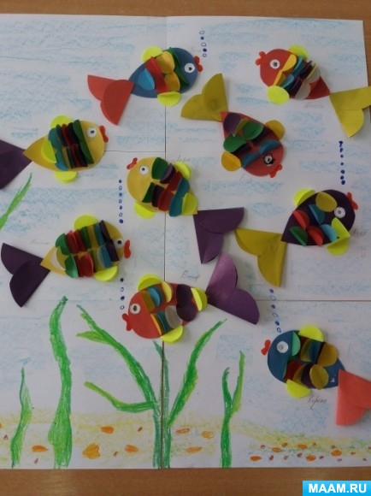

[**Объёмную аппликацию**](https://www.maam.ru/detskijsad/kolektivnaja-aplikacija-v-podgotovitelnoi-grupe-rybki-v-akvariume-fototchet.html), изображающую подводный мир аквариума, можно склеить из кружочков цветной бумаги. Они очень удачно сымитируют и чешую, и плавники, и хвостики аквариумных рыбок.

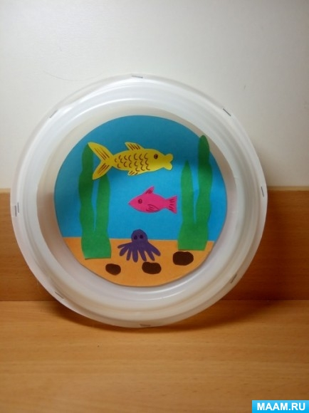  
  
[**Из двух одноразовых тарелок**](https://www.maam.ru/detskijsad/konspekt-zanjatija-po-izgotovleniyu-podelok-iz-odnorazovyh-lozhek-vilok-i-tarelok-tema-zanjatija-akvarium-s-rybkami.html) и цветной бумаги может получиться замечательный аквариум с рыбками.

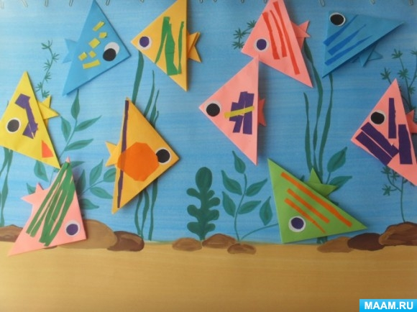

Просто и ловко из бумажных квадратов получаются красивые аквариумные [**рыбки в технике оригами**](https://www.maam.ru/detskijsad/konspekt-nod-po-konstruirovaniyu-iz-bumagi-origami-s-yelementami-aplikaci-rybki-v-akvariume-kolektivnaja-kompozicija.html). Останется лишь «поселить» их в «стеклянный домик» – и замечательная композиционная аппликация готова.

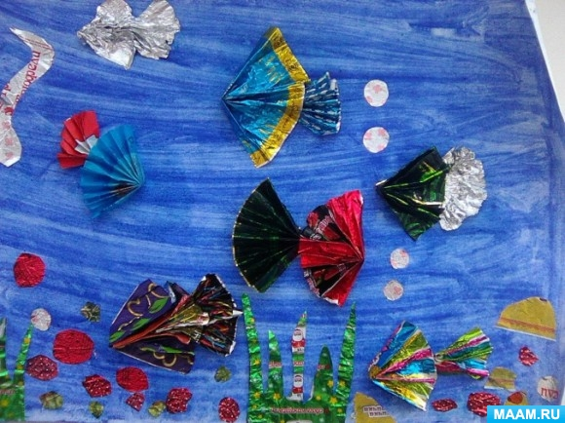

Очень необычные аквариумные рыбки получаются [**из конфетных фантиков**](https://www.maam.ru/detskijsad/-rybki-v-akvariume-aplikacija-kolektivnaja-v-netradicionoi-tehnike-dlja-detei-starshego-vozrasta.html). Соответствующий мастер-класс имеется здесь.

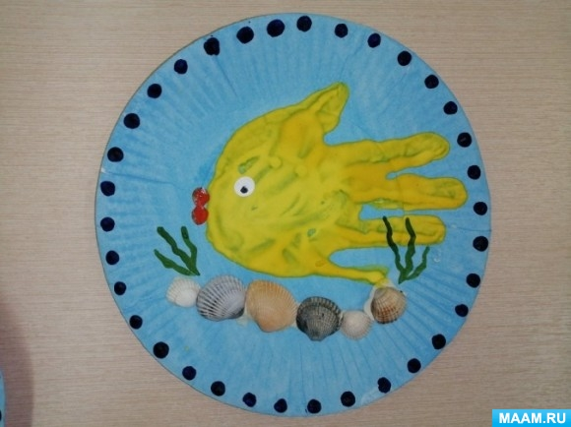

Конспект творческого занятия [**по нетрадиционному рисованию ладошкой**](https://www.maam.ru/detskijsad/konspekt-od-po-risovaniyu-rybki-v-akvariume.html) «Рыбки в аквариуме» размещён в этой публикации.

